Computación Blanda

Soft Computing

Autor: María Valentina Rojas Pulgarin
IS&C, Universidad Tecnológica de Pereira, Pereira, Colombia
Correo-e: m.rojas@utp.edu.co

Resumen— Este documento presenta un resumen de las líneas clásicas de la Computación Blanda: redes neuronales, lógica difusa, sistemas expertos, algoritmos genéticos y machine learning. El objetivo del documento es brindar una panorámica general de las temáticas, mostrando su relación con las técnicas de inteligencia artificial. La diferencia entre el paradigma de Inteligencia Artificial y la computación blanda está centrada en el mecanismo de inferencia utilizado y su aplicación a la solución de problemas tomados de lo cotidiano, de las teorías de conocimiento y de su relación con ciencias afines.

Palabras clave— sistemas, redes, inteligencia artificial, software, computación, investigación, industria, genético, aprendizaje.

Abstract— This document presents a summary of the classic lines of Soft Computing: neural networks, fuzzy logic, expert systems, genetic algorithms and machine learning. The objective of the document is to provide a general overview of the topics, showing their relationship with artificial intelligence techniques. The difference between the Artificial Intelligence paradigm and soft computing is centered on the inference mechanism used and its application to the solution of problems taken from everyday life, from knowledge theories and their relationship with related sciences.

Key Word— systems, networks, artificial intelligence, software, computing, research, industry, genetic, learning.

INTRODUCCIÓN

La temática de la Computación Blanda se encuentra enmarcada en el paradigma de la Inteligencia Artificial. La diferencia con dicho paradigma radica en que la Computación Blanda está centrada en la aplicación pragmática de las teorías de la Inteligencia Artificial a la solución de problemas complejos en diversos campos del conocimiento.

Las líneas derivadas de la Computación Blanda se configuran en las siguientes tendencias: a) Redes Neuronales Artificiales, b) Lógica Difusa, c) Sistemas Expertos, d) Algoritmos Genéticos, e) Deep Learning (Machine Learning).

En los siguientes apartados se presenta un resumen de dichas tendencias.

  - REDES NEURONALES

Una red neuronal es un modelo simplificado que emula el modo en que el cerebro humano procesa la información: Funciona simultaneando un número elevado de unidades de procesamiento interconectadas que parecen versiones abstractas de neuronas.
Las unidades de procesamiento se organizan en capas. Hay tres partes normalmente en una red neuronal: una capa de entrada, con unidades que representan los campos de entrada; una o varias capas ocultas; y una capa de salida, con una unidad o unidades que representa el campo o los campos de destino. Las unidades se conectan con fuerzas de conexión variables (o ponderaciones). Los datos de entrada se presentan en la primera capa, y los valores se propagan desde cada neurona hasta cada neurona de la capa siguiente. al final, se envía un resultado desde la capa de salida.
Al principio, todas las ponderaciones son aleatorias y las respuestas que resultan de la red son, posiblemente, disparatadas. La red aprende a través del entrenamiento. Continuamente se presentan a la red ejemplos para los que se conoce el resultado, y las respuestas que proporciona se comparan con los resultados conocidos. La información procedente de esta comparación se pasa hacia atrás a través de la red, cambiando las ponderaciones gradualmente. A medida que progresa el entrenamiento, la red se va haciendo cada vez más precisa en la replicación de resultados conocidos. Una vez entrenada, la red se puede aplicar a casos futuros en los que se desconoce el resultado.

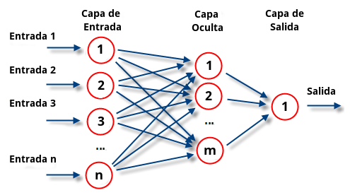

  - LÓGICA DIFUSA

La lógica difusa es una metodología que proporciona una manera simple y elegante de obtener una conclusión a partir de información de entrada vaga, ambigua, imprecisa, con ruido o incompleta. En general la lógica difusa imita como una persona como una persona toma decisiones basadas en información con las características ya mencionadas. Una de las ventajas de la lógica difusa es la posibilidad de implementar sistemas basados en ella tanto en hardware como en software o en combinación de ambos.
La lógica difusa es una técnica de la inteligencia computacional que permite trabajar con información con alto grado de imprecisión, en esto se diferencia de la lógica convencional que trabaja con información bien definida y precisa. Es una lógica multivaluada que permite valores intermedios para poder definir evaluaciones entre sí/no, verdadero/falso, negro/blanco, caliente/frio, pequeño/grande, cerca/lejos, pocos/muchos, etc.

  - SISTEMAS EXPERTOS
Un sistema experto es un sistema informático que incorpora en forma operativa el conocimiento de una persona experimentada de tal manera que es capaz de responder como de explicar y justificar sus respuestas. Fundamentalmente con los sistemas expertos lo que se ha ganado es la incorporación del conocimiento del ser humano. La idea es que precisamente para resolver un problema inteligentemente lo que vamos a hacer es imitar como un ser humano resuelve ese problema.
Esa experiencia del ser humano para resolver un problema, la incorporamos nosotros al sistema y ese conocimiento se denomina conocimiento heurístico.
Así que un sistema experto puede resolver un problema en un determinado dominio del conocimiento como lo resolvería un experto en ese campo.
Las áreas de aplicaciones de los sistemas expertos están agrupadas por tipos de problemas que serían básicamente: interpretación, predicción, diagnosis, planificación y control.

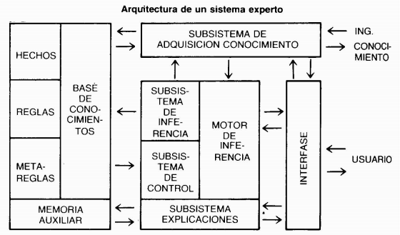

  - ALGORITMOS GENÉTICOS
Los algoritmos genéticos son métodos adaptativos, generalmente usados en problemas de búsqueda y optimización de parámetros, basados en la reproducción sexual y en el principio supervivencia del mas apto.
Mas formalmente, y siguiendo la definición dada por Goldberg, “Los Algoritmos Genéticos son algoritmos de búsqueda basados en la mecánica de selección natural y de la genética natural. Combinan la supervivencia del mas apto entre estructuras de secuencias con un intercambio de información estructurado, aunque aleatorizado, para constituir así un algoritmo de búsqueda que tenga algo de las generalidades de las búsquedas humanas” (Goldberg, 1989).
Para alcanzar la solución a un problema se parte de un conjunto inicial de individuos, llamado población, generando de manera aleatoria. Cada uno de estos individuos representa una possible solución al problema. Estos individuos evolucionaran tomando como base los esquemas propuestos por Darwin (Darwin, 1859) sobre la selección natural, y se adaptaran en mayor medida tras el paso de cada generación a la solución requerida.

  - DEEP LEARNING
DL no es mas que un conjunto de técnicas y procedimientos algorítmicos basados en ML para lograr que una maquina aprenda de la misma forma que lo hace un ser humano. Siendo mas precisos, se habla de una familia de algoritmos cuyo propósito es simular el comportamiento que lleva a cabo nuestro cerebro para reconocer imagines, palabras o sonidos.
Si bien el ML se ha convertido en un elemento dominante en el campo de la IA, presenta ciertos problemas. Por un lado, consume muchísimo tiempo. Por otro, aun no constituye una verdadera medida de inteligencia de máquina, ya que su implementación es mas utilizada que es el aprendizaje supervisado, se apoyo en la inteligencia humana para proponer las abstracciones que permiten que el ordenador aprenda.
Para empezar, en el enfoque DL se usan estructuras lógicas que se asemejan en mayor medida a la organización del sistema nervioso de los mamíferos, teniendo capas de unidades de proceso (neuronas artificiales) que se especializan en detectar determinadas características existentes en los objetos percibidos.
Los modelos computacionales de DL imitan estas características arquitecturales del sistema nervioso, permitiendo que dentro del sistema global haya redes de unidades de proceso que se especialicen en la detección de determinadas características ocultas en los datos.

REFERENCIAS

Referencias en la Web:
[1]
https://computerhoy.com/reportajes/tecnologia/inteligencia-artificial-469917
[2]
https://www.ibm.com/support/knowledgecenter/es/SS3RA7_sub/modeler_mainhelp_client_ddita/components/neuralnet/neuralnet_model.html

Referencias de documentos:
[3]
Eduardo, C., & De Vito, E. L. (2006). Introducción al razonamiento aproximado: lógica difusa. Revista Americana de Medicina Respiratoria, 6(3), 126-136.
[4]
Munera, L. E. (1991). Inteligencia artificial y sistemas expertos. Inteligencia artificial y sistemas expertos.
[5]
Marcos; Rivero Gestal (Daniel; Rabuñal, Juan Ramón; Dorado, Julián; Pazos, Alejandro), & Gestal, M. (2010). Introducción a los algoritmos genéticos y la programación genética. Universidade da Coruña.
[6]
Otero, E. L., Figueroa, A. E., Fiszon, T., Segesso, G., & De Brasi, Y. G. Deep Learning, la tecnología del mañana.

